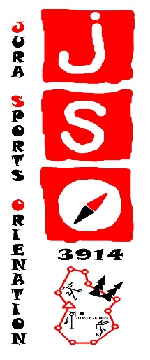Course d’Orientation Pédestre

Dernière étape de la coupe jurassienne

Relais en Sprint

**Samedi 5 novembre 2016 à Clairvaux les lacs (39)**

**Organisation : Jura Sports Orientation** [**www.jura-sports-orientation.com**](http://www.jura-sports-orientation.com)

**Traceur** : Philippe BENAS **GEC :** Jean-Baptiste VIDEIRA

**Cartes**: Le Fayolan carte au 1/4000

Relevé 2011 mise à jour septembre 2016

**Principe de la course** : Relais par équipe de 2, (type relais finlandais)

Chaque coureur fait 2 courses : coureurs A et B. Ordre de course : A / B / A / B

Les 2 coureurs courent sur le même niveau de circuit.

Une seule puce SI par coureur.

|  |  |  |
| --- | --- | --- |
| Circuits | Catégorie /challenge jurassien | Temps de course par relais |
| A | TLTM (violet) | 15 à 20 mn |
| B | TC(jaune) |
| C | FM – FC (bleu) |

**POINCONNAGE : Utilisation de toutes les puces passives et actives. Le poinçonnage à distance avec les puces actives SIAC sera possible. Protocole affiché à l’accueil et disponible sur le site sportident.**

Pour la coupe jurassienne, les points comptabilisés pour chacun prendront en compte le classement de l’équipe.

**Accès**: fléchage dans le village de Clairvaux-Les-Lacs (39130)

**Accueil** : à partir de 12H30 au camping du Fayolan à Clairvaux les Lacs (39)

**Briefing et démo relais** : 13H45

**Départ**: à partir de 14h00 en masse.

**Inscription** : jusqu’au jeudi 3 novembre au soir par mail en complétant le tableau ci-dessous.

|  |  |  |  |  |
| --- | --- | --- | --- | --- |
| Club | Parcours choisit | Nom Prénom Equipier | N° Licence | N° Puce |
|  |  | A : |  |  |
| B : |  |  |

**Contact** : [course.jso@gmail.com](mailto:course.jso@gmail.com)

**Renseignements**: Jean Baptiste VIDEIRA 03-84-25-29-51 / 06 48 37 82 10

**Tarifs**

* **licenciés FCCO** : Individuel : 5 €/pers  Famille : 12 €
* **Location Puce** : 2€ pour puces passives et 3€ pour puces actives (une vingtaine en location)
* **Non licencié FFCO (Inscription + Pass’O + puce passive**) : 10€/pers (un certificat médical de non contre-indication à la pratique de la course d’orientation en compétition est **obligatoire**)

A l’issu de la course, le classement final de la coupe jurassienne ainsi que le trophée François GONON, seront établi. Un verre de l’amitié clôturera la saison.